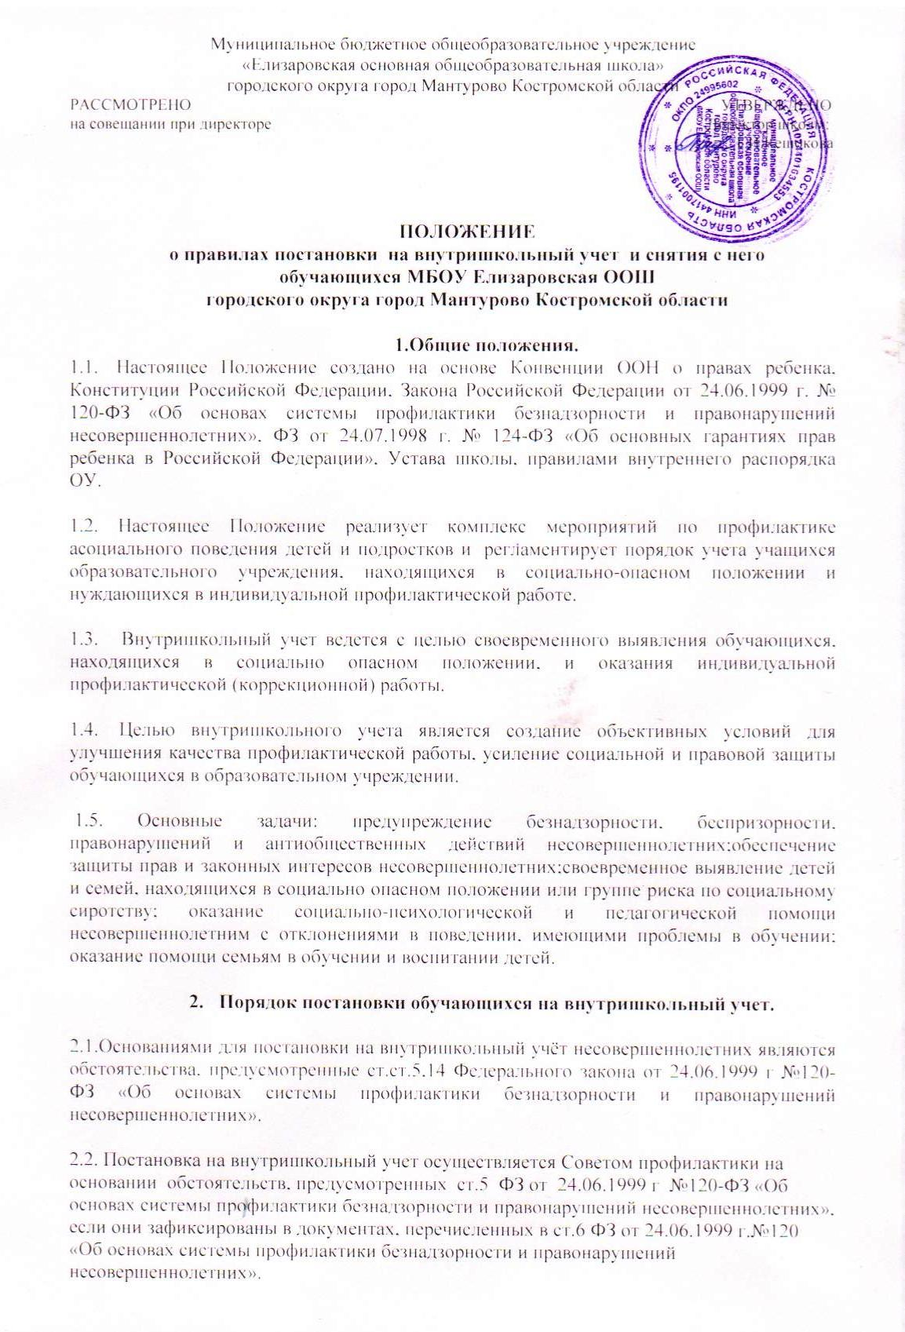

2.3. С несовершеннолетними лицами может проводиться индивидуальная профилактическая работа в случае необходимости предупреждения правонарушений либо для оказания социальной помощи и (или) реабилитации несовершеннолетних с согласия руководителя органа или учреждения системы профилактики безнадзорности и правонарушений несовершеннолетних.

**3. Порядок снятия с внутришкольного учета.**

3.1.    При наличии положительных результатов коррекционной работы на заседании Совета профилактики принимается решение о снятии обучающегося с внутришкольного учета и оформляется приказом директора. Основанием снятия с учета являются:

- наличие стабильных (на протяжении года) положительных тенденций в учебе;

- положительные изменения в поведении и взаимоотношениях с окружающими;

- ведение здорового образа жизни;

- соблюдение и выполнение правил поведения для обучающихся, правил внутришкольного распорядка.

3.2. Для снятия несовершеннолетнего с внутришкольного контроля представляются следующие документы:

- информация ответственного лица, назначенного решением Совета профилактики, о выполнении плана индивидуальной профилактической работы с несовершеннолетним и его родителями (законными представителями), с обязательным результатами работы и предложениями по дальнейшему сопровождению.

1. **Оказание индивидуальной помощи несовершеннолетним обучающимся, состоящим на внутришкольном учёте.**

4.1. В соответствии с ч.2 ст.14 федерального закона «Об основах системы профилактики безнадзорности и правонарушений», детям и подросткам, состоящим на внутришкольном учёте, оказывается индивидуальная социально-педагогическая помощь.

4.2. Планы индивидуальной социально-педагогической и психологической помощи разрабатываются Советом профилактики правонарушений несовершеннолетних совместно с классными руководителями и утверждаются директором школы.

4.3. Индивидуальная работа с данными учащимися осуществляется с целью профилактики их нездорового образа жизни, коррекции отклоняющегося  поведения и изменения  их воспитательной среды в сроки, необходимые для оказания  социальной и иной помощи несовершеннолетним, или до устранения причин и условий, способствующих безнадзорности, беспризорности, правонарушениям или антиобщественным действиям несовершеннолетних.

4.4. Классные руководители ведут учет индивидуальной работы с учащимися, состоящими на внутришкольном учете, и каждую четверть предоставляют письменный отчет о проделанной работе заместителю директора по воспитательной работе. При необходимости к работе с данными учащимися привлекаются специалисты других учреждений города/ района.

 4.5. Индивидуальная профилактическая работа в отношении несовершеннолетних, их родителей или иных законных представителей проводится в сроки, необходимые для оказания социальной и иной помощи несовершеннолетним, или до устранения причин и условий, способствовавших безнадзорности, беспризорности, правонарушениям или антиобщественным действиям несовершеннолетних, или наступления других обстоятельств, предусмотренных законодательством Российской Федерации.

4.6. Обо всех результатах контроля за несовершеннолетним родители ставятся в известность классным руководителем или членом школьного Совета профилактики правонарушений. В случа­ях отсутствия несовершеннолетнего, стоящего на внутришкольном учете, на занятиях без уважительной причины в школу сразу вызываются  его родители.

4.7. Если пропуски занятий, плохая подготовка к ним становятся систематическими, родители с несовершеннолетним вызываются на заседание школьного Совета профилактики правонарушений, где рассматриваются вопросы:

* невыполнения родителями обязанностей по обучению и воспитанию несовершеннолетнего;
* уклонение несовершеннолетнего от обучения (прогулы, невыполнение домашних заданий, не работал на уроках).

4.8. Школьный Совет профилактики правонарушенийимеет право ходатайствовать перед администрацией:

* о вынесении выговора учащимся;
* о вынесении благодарности учащимся;
* о составлении индивидуального графика дополнительных учебных занятий для учащегося в течение четверти;
* о составлении индивидуального графика дополнительных учебных занятий для учащегося во время каникул;
* об установлении срока сдачи задолженностей по предметам и осущест­влении контроля за их выполнением;
* о перенесении срока окончания учебной четверти, учебного года для несовершеннолетнего, находившегося на длительном лечении или находящегося в социально опасном положении;
* ходатайствовать перед психолого-медико-педагогической комиссиейо необходимости обследования учащегося с целью составления для него ин­дивидуального учебного плана и психолого-медико-педагогического сопро­вождения.

4.9. Если родители отказываются от помощи, предлагаемой школой, сами не занимаются проблемами ребенка, школьный Совет профилактики правонарушений выносит решение об обра­щении с ходатайством в Комиссию по делам несовершеннолетних:

* о проведении профилактической работы с несовершеннолетними, употребляющими спиртные напитки, наркотические вещества, психо­тропные вещества, привлекавшимися к административной ответствен­ности, вернувшимися из специальных учебно-воспитательных или лечебно-воспитательных учреждений закрытого типа;
* о рассмотрении материала в отношении несовершеннолетнего, совершив­шего деяние, за которое установлена административная ответственность;
* об оказании помощи в организации занятий дополнительным образо­ванием несовершеннолетнего, состоящего на профилактическом уче­те;
* об оказании помощи в организации летнего отдыха несовершеннолет­него, состоящего на профилактическом учете;
* о рассмотрении материала в отношении родителей (законных предста­вителей), не выполняющих свои обязанности по содержанию, воспи­танию или обучению несовершеннолетнего;
* об административных мерах воздействия на родителей несовершен­нолетних и самих несовершеннолетних, уклоняющихся от выполнения Закона РФ "Об образовании".

Для этого требуется определенный набор документов:

* ходатайство;
* характеристика на несовершеннолетнего;
* выписка из протокола заседания школьного Совета профилактики правонарушений;
* копии актов посещения семьи;
* общая справка о проведенной профилактической работе с несовер­шеннолетним и его семьей.

4.10. На заседания школьного Совета профилактики правонарушений по вопросам постановки или снятия с внутришкольного профилактического учета несовершеннолетнего приглашаются уведомлением родители. Родители подписываются под решением школьного Совета профилактики правонарушений о постановке и снятии с учета несовершеннолетнего

4.11. В некоторых случаях на школьном Совете профилактики правонарушений мож­но вручить благодарность родителям за своевременную поддержку и помощь педагогическому коллективу в выработке совместных действий, необходимых для помощи несовершеннолетнему в преодолении им возникших трудностей. Это является хорошим стимулом в развитии позитивных отношений семьи к мерам, предпринимаемым педагогическим коллективом школы. Необходимо также отметить результативную работу самого несовершеннолетнего, проду­мать, каким образом это лучше сделать.

Итогом проведенной профилактичес­кой работы, а также процедуры снятия с внутришкольного учета должен быть союз педагогического коллектива, несовершеннолетнего и его родителей (за­конных представителей), основанный на позитивных отношениях, а также желание каждого участника процесса не останавливаться на достигнутом, преодолевать возникающие на их жизненном пути трудности, ставить перед собой цели и добиваться их достижения.